编号：0082-2016-2020
企业名称 | 隆赫电气设备有限公司 |  |  |  |  | 审核员 | 王玉玲
部门 | 测量设备名称 | 测量设备编号 | 型号  规格 | 测量设备  准确度等级 | 测量标准置  准确度等级 | 检定/校准机构 | 检定/校准日期 | 符合打√  不符合打×
质量部 | 外径千分尺 | LH006 | （75-100）mm | ±0.01 |  | 中国航发南方工业有限公司计量实验室 | 2020.12.10 | √
质量部 | 游标卡尺 | LH008 | （0-300）mm | ±0.04 | 量块 | 中国航发南方工业有限公司计量实验室 | 2020.12.10 | √
质量部 | 游标卡尺 | LH007 | （0-150）mm | ±0.03 | 量块3等 | 中国航发南方工业有限公司计量实验室 | 2020.12.10 | √
质量部 | 内径百分表 | LH004 | （18-35）mm | U=5µmK=2 | 光栅指示表检定仪U=1K=2 | 中国航发南方工业有限公司计量实验室 | 2020.12.10 | √
质量部 | 绝缘电阻表 | LH005 | ZC25-4 | 10级 | 兆欧表检定装置0.2% | 中国航发南方工业有限公司计量实验室 | 2020.12.10 | √
审核综合意見：
该公司未建立最高计量标准,所有测量设备送检至有相应资质的机构进行检定、校准，抽查5份测量设备证书报告，量值溯源符合文件要求。

审核日期： 2020年12月17日 上午至2020年12月17日 下午 (共1.0天)

审核员签字：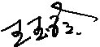 部门代表签字：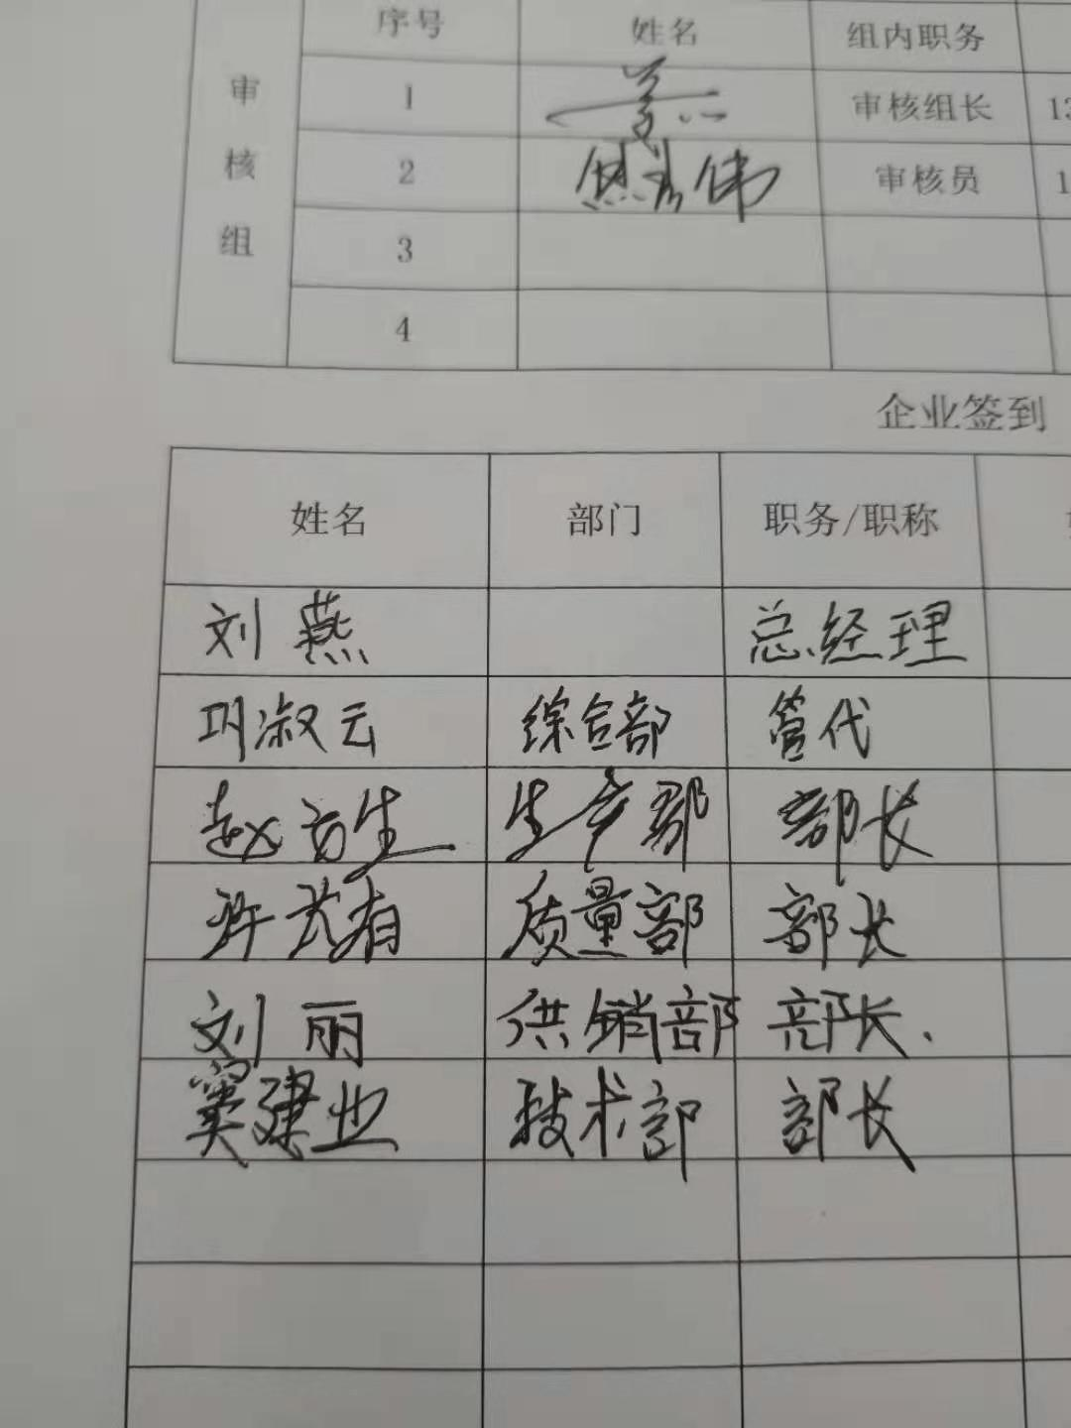

测量设备溯源抽查表

